甲骨拼合第76、77則
李愛輝
首都師範大學文學院

第76則：合集38617（續編2.4.8、北大555、北大考古與藝術博物館登記號8.0175）
+北大505（北大考古與藝術博物館登記號8.0375）
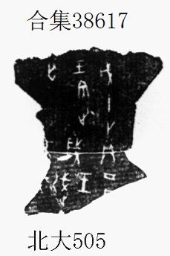

第77則：合集38892（南師2.262、北大1273、北大考古與藝術博物館登記號
8.0235）+北大653（北大考古與藝術博物館登記號8.0392）
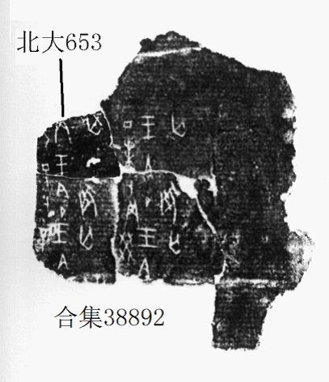

（綴合得到黃天樹師的悉心指導，謹致謝忱。）

